【餐厅排队系统】
需求规格说明书
【SRS+车静允】
【第一版】
分工说明
小组名称 | 静允
学号 | 姓名 | 本文档中主要承担的工作内容
79066001 | 车静允 | 全部

版本变更历史
版本 | 提交日期 | 主要编制人 | 审核人 | 版本说明
1 | 23.03.21 | 车静允

范围

项目概述
A. 项目目的及目标
该项目的主要目标是了解网络系统建设过程，并尝试进行。另外，稳定构想的网络服务，甚至进行分发。
B. 制约事项
i. 应于6月2日前算出稳定版本的项目。
ii. 没有组员，要自己从项目构想到开发。档基础上，进一步明确系统的背景、主要功能和非功能性需求，以及应用场景。

文档概述
A. 项目概述 – 对项目的目的，目标，限制事项进行说明。
B. 业务需求 – 从用户的角度来说明项目动作。
C. 数据需求 – 对数据库和项目运行过程中使用的数据类型（int，float等），各数据和数据库表进行定义。
D. 功能需求 – 描述Web系统的数据流和功能。
E. 非功能需求 – 提供预期的系统性能指标和质量属性。
F. 用户界面需求 – 描述待实现的用户界面。

业务需求
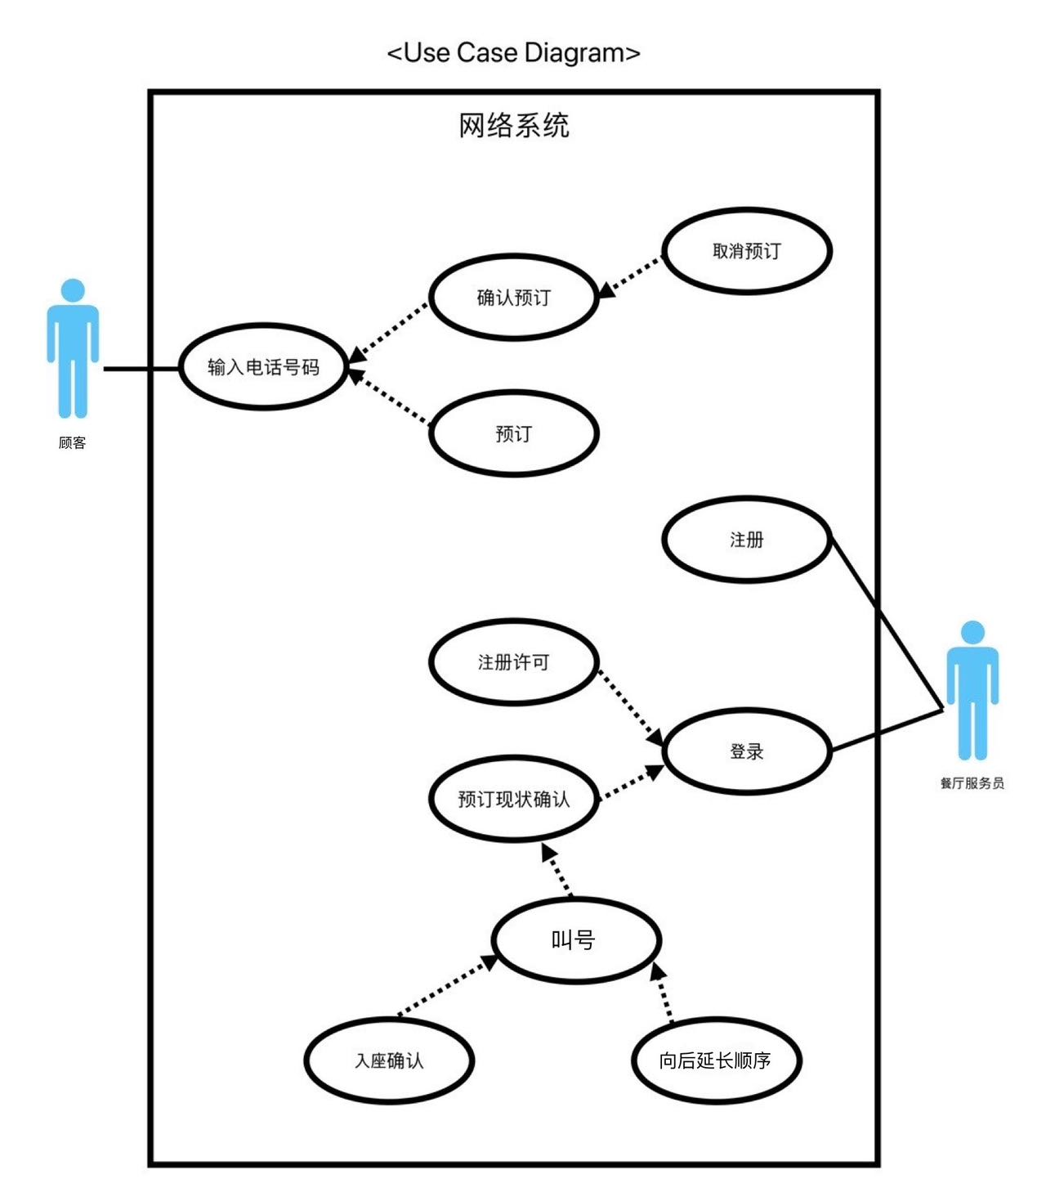
A. 用户可以输入自己的电话号码进行预订，确认预订及取消预订。
B. 餐厅服务员注册后必须等待其他授权人员的批准，经批准后，其他管理人可以批准注册，确认预订情况，调用预订客人，发送被叫客人是否就座，向后延长被叫客的预订顺序。

数据需求
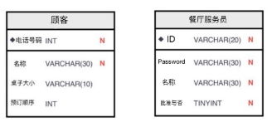
A. 顾客对象只有预约所需的必要信息--电话号码，姓名，桌子大小，预约顺序column，具有唯一性的“电话号码”column是primary key。
B. 餐厅服务员客体也只拥有加入所需的必要信息ID，Password，姓名，批准与否column，同样具有唯一性的“ID”column就是primary key。

功能需求
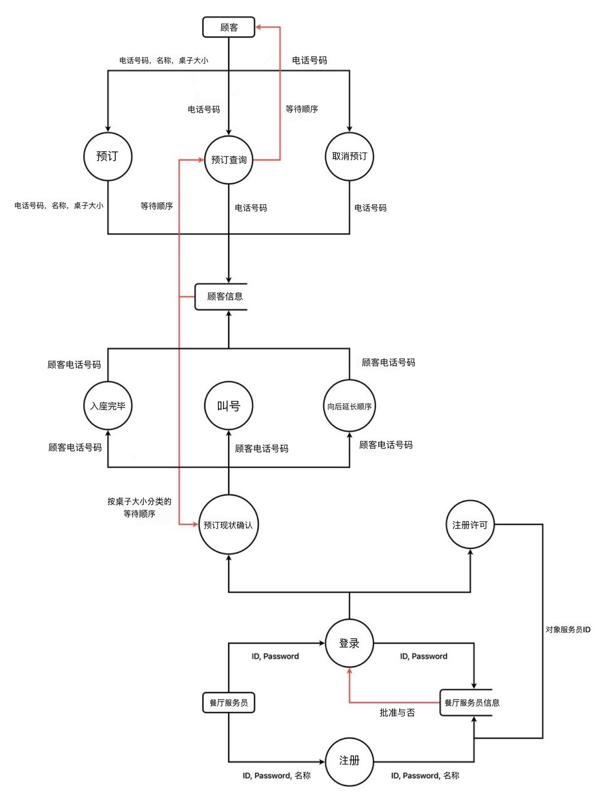
A. 客户可通过提交电话号码，桌位大小，名称等方式预订餐桌，通过电话号码确认并取消预订。
B. 餐厅服务员可以提交ID，Password和名称加入，并等待其他授权管理者的批准。授权人员登录后可查看餐桌预订情况，呼叫顾客，确认入座后，通过入座确认按钮完成顾客的等候顺序，或通过向后发送按钮增加顾客的等候顺序。

非功能需求
A. 网络系统的开发尚未完成，无法提供准确的信息。
B. 系统性能指标：spring boot使用apache tomcat服务器。tomcat服务器的平均响应速度为50请求线程标准12ms，100请求线程标准22ms。随着请求线程数量的增加，平均响应速率也增加，在10000请求线程的基础上，响应速度为1843ms。每小时的处理量是9.5TPS。
C. 此外，Springboot具有良好的可移植性，因为所有东西都是包装的。

用户界面需求
A. 连接网络系统时，需要顾客可以输入电话号码的文本盒。
B. 顾客输入电话号码后，在没有预约记录时，按大小展示桌子，让顾客选择预约的桌子大小，然后通过预约按钮进行预约。
C. 顾客输入电话号码后，在没有预约记录时，显示剩余的等待接收，并通过取消按钮取消预约。
D. 餐厅服务员专用页面由登录画面构成，下面设置注册按钮，供未注册餐厅服务员注册。
E. 餐厅服务员登录后，如果该餐厅服务员已获得批准，则按表格类型设置等候人数和呼叫按钮，以便餐厅服务员确认等候人数并呼叫客户。 此外，下面还有未经批准的餐厅服务员名单，通过批准按钮和拒绝按钮，可以决定未经批准的餐厅服务员是否批准。
F. 餐厅服务员按下顾客呼叫按钮时，生成确认按钮和向后发送按钮，根据顾客的入座与否，餐厅服务员可以在两个按钮中选择一个。

运行环境
A. Mysql最小规格：64位系统，4GB内存，1024x768分辨率。
B. Mysql 建议规格：多芯64位系统，分辨率8GB以上1920x1200以上。
C. springboot：要求java8或9版本，spring框架5.0.4以上版本。
D. Apache Web Server找不到单独的最小规格。
E. 综合起来，运行环境为64位Windows 8以上系统，内存为8GB以上。

开发环境
A. 基本满足上述操作环境，应安装vscode，intellij idea等。
B. Vscode必备配置：1.6GHz以上的cpu，1GB内存。
C. intellij idea最小配置：2GB内存，3.5GB以上的空间，1024x768分辨率，64位Windows 8以上。
D. intellij idea建议配置：8GB以上的内存，5GB以上的SSD，1920x1080以上的分辨率。
E．在运行intellij idea，vscode等的同时，还要确认实际网络系统，因此开发环境是64位Windows 8以上系统，16GB以上的内存，多核CPU，搭载128GB以上的SSD。

